Міністерство освіти і науки України

Національний університет «Львівська політехніка»

Кафедра систем штучного інтелекту

**Звіт**

**Звіт**

**про виконання лабораторних та практичних робіт блоку № 1**

На тему: «Програмування: алгоритм, програма, код. Системи числення. Двійкова система числення. Розробка та середовище розробки програми.»

***з дисципліни:*** «Основи програмування»

до:

Практичних Робіт до блоку № 1

**Виконав(ла):**

Студентка групи ШІ-11

Ільящук Марта Тарасівна

Львів 2024

**Тема роботи:** Налаштування та конфігурація VS code, робота з дебагером. Linux команди. Налаштування Git та GitHub. Ознайомлення з Draw.io та Trello. Мова C/C++, форматований ввід і вивід (scanf & printf). Двійкові обчислення.

**Мета роботи:**

* Ознайомитись з Package Managers OS та командами
* Ознайомитись з Console Commands в Linux подібному терміналі
* Встановити та сконфігурувати Visual Studio Code
* Встановити Розширення для C++ на систему та Visual Studio Code
* Ознайомитись з Дебагером та Лінтером для C++
* Встановити та ознайомитись з Git та командами
* Зареєструватись та ознайомитись з GitHub
* Ознайомитись з GitHub пул реквестами та Код ревю
* Зареєструватись та ознайомитись з Trello
* Зареєструватись та ознайомитись з Algotester
* Ознайомитись з FlowCharts та Draw.io
* Ознайомитись з Word та створенням Звітів на Практичні та Лабораторні
* Ознайомитись з Системами числення та попрактикуватись з роботою в двійковій системі числення
* Запустити програмний код C++ в робочому середовищі та оформити звіт
* Виконати теоретичний план по ознайомленню з інструментами

**Теоретичні відомості:**

1. Теоретичні відомості з переліком важливих тем:

* Тема №1. Trello
* Тема №2. FlowCharts та Draw.io
* Тема №3. Linux console commands
* Тема №4. Visual Studio Code and VSC C/C++ Extensions, IntelliSense, Code Runner
* Тема №5. Git, GitHub
* Тема №6. Algotester
* Тема №7. Binary Calculations
* Тема №8. C/С++. Formatted input and output (scanf & printf). Basic math functions.

1. Індивідуальний план опрацювання теорії:

* **Тема №1. Trello**

Джерело інформації: [Trello Guides: Help Getting Started With Trello | Trello](https://trello.com/guide)

Опрацьовано: функціонал Trello, створення дошки для відслідковування прогресу команди.

Статус: Ознайомлена

Початок опрацювання теми: 27.09.2024

Завершення опрацювання теми: 27.09.2024

* **Тема №2. FlowCharts та Draw.io**

Джерело інформації: [draw.io Documentation](https://www.drawio.com/doc/#:~:text=Get%20started%20with%20draw.io%201%20Introduction%20to%20draw.io,Learn%20how%20to%20use%20layers%20in%20your%20diagrams) , [Flowchart Tutorial (with Symbols, Guide and Examples)](https://www.visual-paradigm.com/tutorials/flowchart-tutorial/)

Опрацьовано: функціонал Draw.io, створення блок-схем

Статус: Ознайомлена

Початок опрацювання теми: 30.09.2024

Завершення опрацювання теми: 01.10.2024

* **Тема №3. Linux console commands**

Джерело інформації: [The Linux Command Handbook – Learn Linux Commands for Beginners](https://www.freecodecamp.org/news/the-linux-commands-handbook/)

Опрацьовано: базові Linux команди

Статус: Ознайомлена

Початок опрацювання теми: 01.10.2024

Завершення опрацювання теми: 23.10.2024

* **Тема №4. Visual Studio Code and VSC C/C++ Extensions, IntelliSense, Code Runner**

Джерело інформації: [How to set up C++ in Visual Studio Code - YouTube](https://www.youtube.com/watch?v=DMWD7wfhgNY&themeRefresh=1)

Опрацьовано: встановлення Visual Studio Code та розширення, робота дебагера

Статус: Ознайомлена

Початок опрацювання теми: 27.09.2024

Завершення опрацювання теми: 27.09.2024

* **Тема №5. Git, GitHub**

Джерело інформації: [Git Tutorial for Beginners: Learn Git in 1 Hour](https://www.youtube.com/watch?v=8JJ101D3knE), [How to Install and Configure Git and GitHub on Windows 11](https://www.youtube.com/watch?v=AdzKzlp66sQ), [Git та GitHub: Введення до Git та GitHub](https://www.youtube.com/watch?v=vR-y_2zWrIE&list=PLWKjhJtqVAbkFiqHnNaxpOPhh9tSWMXIF), [Git - gittutorial Documentation](https://git-scm.com/docs/gittutorial)

Опрацьовано: Git, GitHub

Статус: Ознайомлена

Початок опрацювання теми: 01.10.2024

Завершення опрацювання теми: 23.10.2024

* **Тема №6. Algotester**

Джерело інформації: [Алготестер](https://algotester.com/uk)

Опрацьовано: реєстрація, деякі задачі

Статус: Ознайомлена

Початок опрацювання теми: 27.09.2024

Завершення опрацювання теми: 23.10.2024

* **Тема №7. Binary Calculations**

Джерело інформації: [Binary - The SIMPLEST explanation of Counting and Converting Binary numbers](https://www.youtube.com/watch?v=RrJXLdv1i74)

Опрацьовано: арифметичні операції над двійковими числами, системи числення

Статус: Ознайомлена

Початок опрацювання теми: 22.10.2024

Завершення опрацювання теми: 22.10.2024

* **Тема №8. C/С++. Formatted input and output (scanf & printf). Basic math functions**

Джерело інформації: [C Tutorial](https://www.w3schools.com/c/index.php), [C++ Tutorial](https://www.w3schools.com/cpp/default.asp)

Опрацьовано: типи даних, частково С та С++

Статус: Ознайомлена

Початок опрацювання теми: 27.09.2024

Завершення опрацювання теми: 23.10.2024

**Виконання роботи:**

1. **Опрацювання завдання та вимог до програм та середовища:**

**Завдання №1** **Обчислення складних відсотків за депозитом**

**Задача:**

Обчислити складні відсотки для депозиту, який був відкритий в банку на певний період часу під фіксовані відсотки з різними варіантами виплати відсотків. Виплати можливі:

* кожного місяця
* кожного кварталу
* кожного року

**Вимоги:**

1. Використати функції scanf та printf для для зчитування і форматування вводу/виводу.

2. В кінці програма має вивести повну інформацію про вкладені кошти, загальну суму інвестиції і суму самого заробітку.

**Завдання №2 Алготестер. A плюс B**

**Задача:**

Дано два цiлих числа a та b. Обчислити їхню суму.

**Вхідні дані**

У єдиному рядку задано два цiлих числа a та b, які треба додати.

**Вихiднi данi**

У єдиному рядку виведiть одне число, суму a та b.

**Завдання №3 Двійкові обчислення**

1. Згенерувати в рандомайзері десяткове число y від 20 до 90

2. Згенерувати в рандомайзері десяткове число x від 20 до 90

3. Перевести y у двійкову систему числення

4. Перевести x у двійкову систему числення

5. Додати два двійкових числа x та y

6. Відняти від більшого двійкового числа менше двійкове число

7. Більше двійкове число поділити на менше двійкове число

8. Більше двійкове число помножити на менше двійкове число

9. Згенерувати в рандомайзері десяткове число k від 20 до 90

10. Перевести k у 16-ву систему числення

1. **Дизайн та планована оцінка часу виконання завдань:**

**Завдання №1** **Обчислення складних відсотків за депозитом**

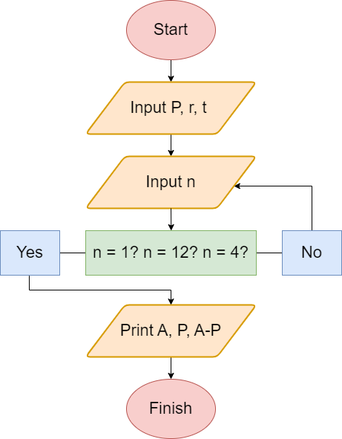

Планований час на реалізацію: 40 хв

**Завдання №2 Алготестер. A плюс B**

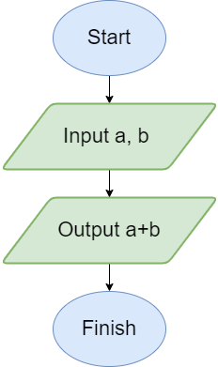

Планований час на реалізацію: 20 хв

1. **Конфігурація середовища до виконання завдань:**

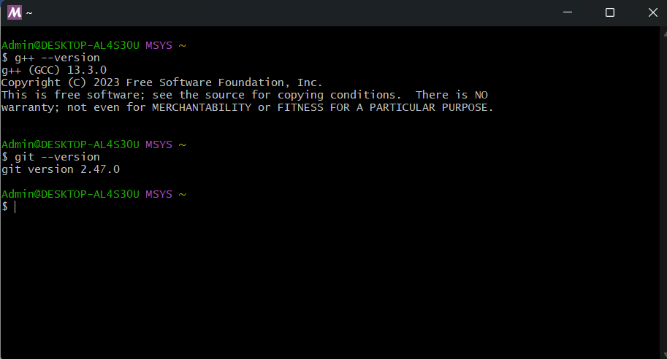

Встановлений компілятор g++. Встановлений git

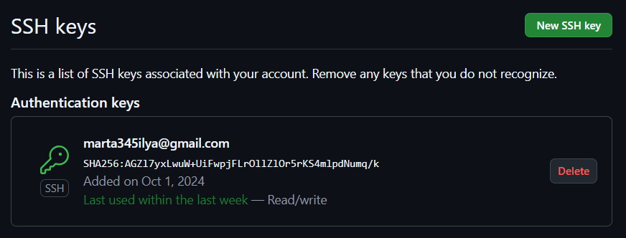

SSH-ключ

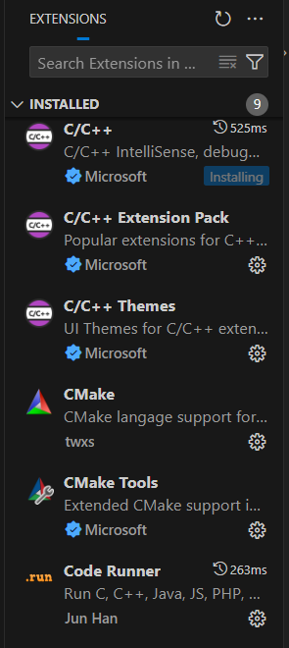

Встановлені розширення VS code

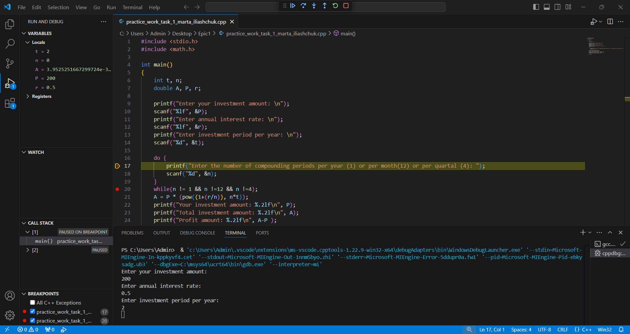

Робота з дебагером

1. **Код програм з посиланням на зовнішні ресурси:**

**Завдання №1 Обчислення складних відсотків за депозитом**

#include <stdio.h>

#include <math.h>

int main()

{

    int t, n;

    double A, P, r;

    printf("Enter your investment amount: \n");

    scanf("%lf", &P);

    printf("Enter annual interest rate: \n");

    scanf("%lf", &r);

    printf("Enter investment period per year: \n");

    scanf("%d", &t);

    do {

        printf("Enter the number of compounding periods per year (1) or per month(12) or per quartal (4): ");

        scanf("%d", &n);

    }

    while(n != 1 && n !=12 && n !=4);

    A = P * (pow((1+(r/n)), n*t));

    printf("Your investment amount: %.2lf\n", P);

    printf("Total investment amount: %.2lf\n", A);

    printf("Profit amount: %.2lf\n", A-P );

    return 0;

}

Посилання на GitHub: [Epic 1 - Marta Iliashchuk by martailiashchuk · Pull Request #103 · artificial-intelligence-department/ai_programming_playground_2024 · GitHub](https://github.com/artificial-intelligence-department/ai_programming_playground_2024/pull/103/files#diff-63a980216e0b90fd9ec88e9b7cb6ec9f56c9a8604bc065f03dbd419f451032b1)

**Завдання №2 Алготестер. A плюс B**

#include <iostream>

using namespace std;

int main()

{

    int a, b;

    cin >> a >> b;

    cout << a + b << endl;

    return 0;

}

Посилання на GitHub: [Epic 1 - Marta Iliashchuk by martailiashchuk · Pull Request #103 · artificial-intelligence-department/ai_programming_playground_2024 · GitHub](https://github.com/artificial-intelligence-department/ai_programming_playground_2024/pull/103/files#diff-347b398edcc37cf85d949d394da33b43a9e86cee1e7714b2542f2efe14e17872)

**5. Результати виконання завдань, тестування та фактично затрачений час:**

**Завдання №1 Обчислення складних відсотків за депозитом**

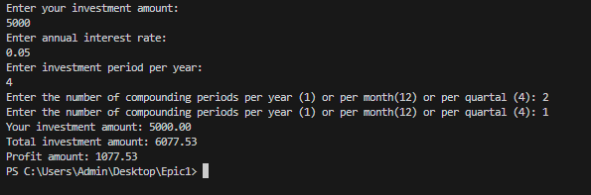

Фактично затрачений час: 45 хв

**Завдання №2 Алготестер. A плюс B**

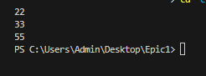

Фактично затрачений час: 20 хв

**Завдання №3 Двійкові обчислення**

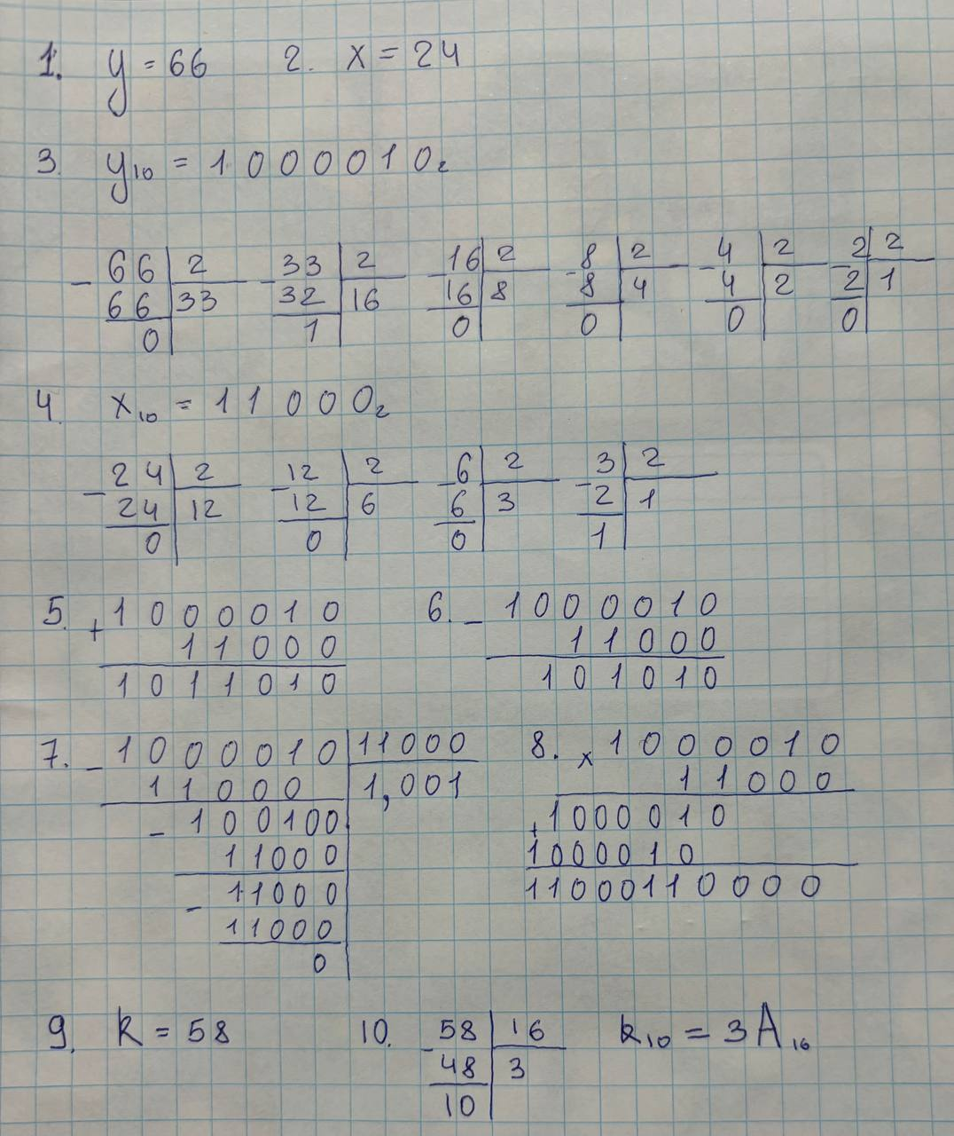

**Кооперація з командою**

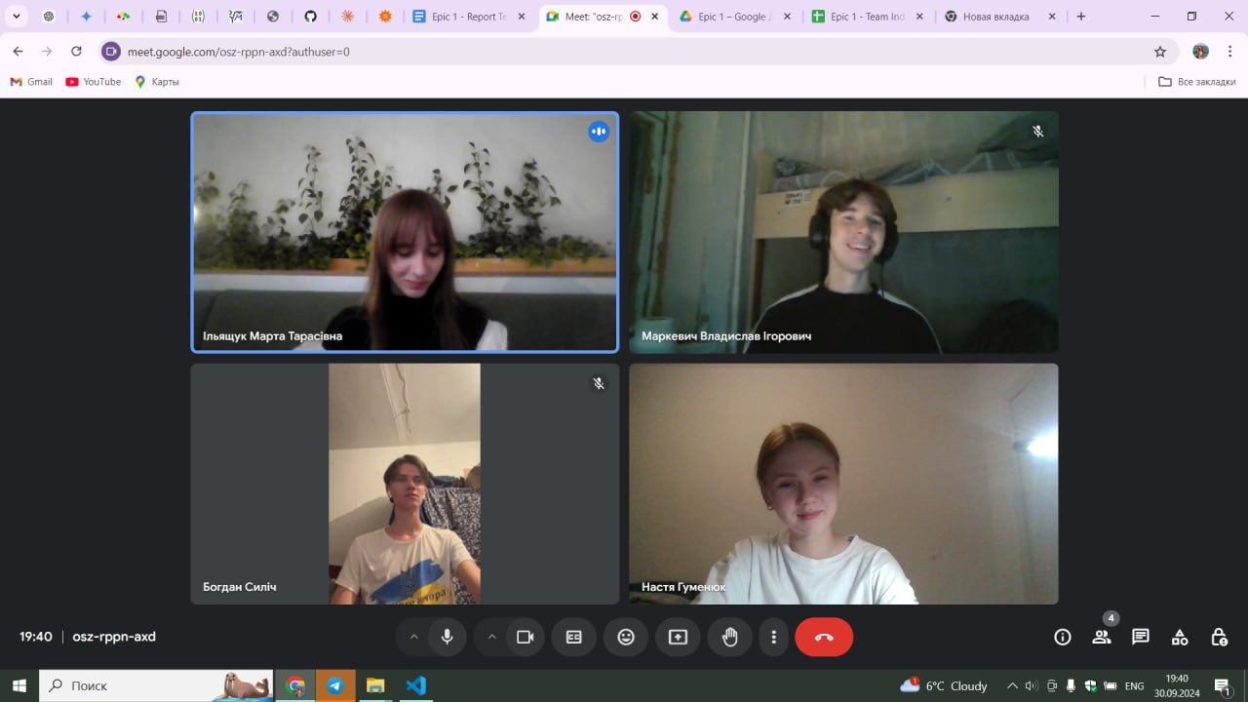

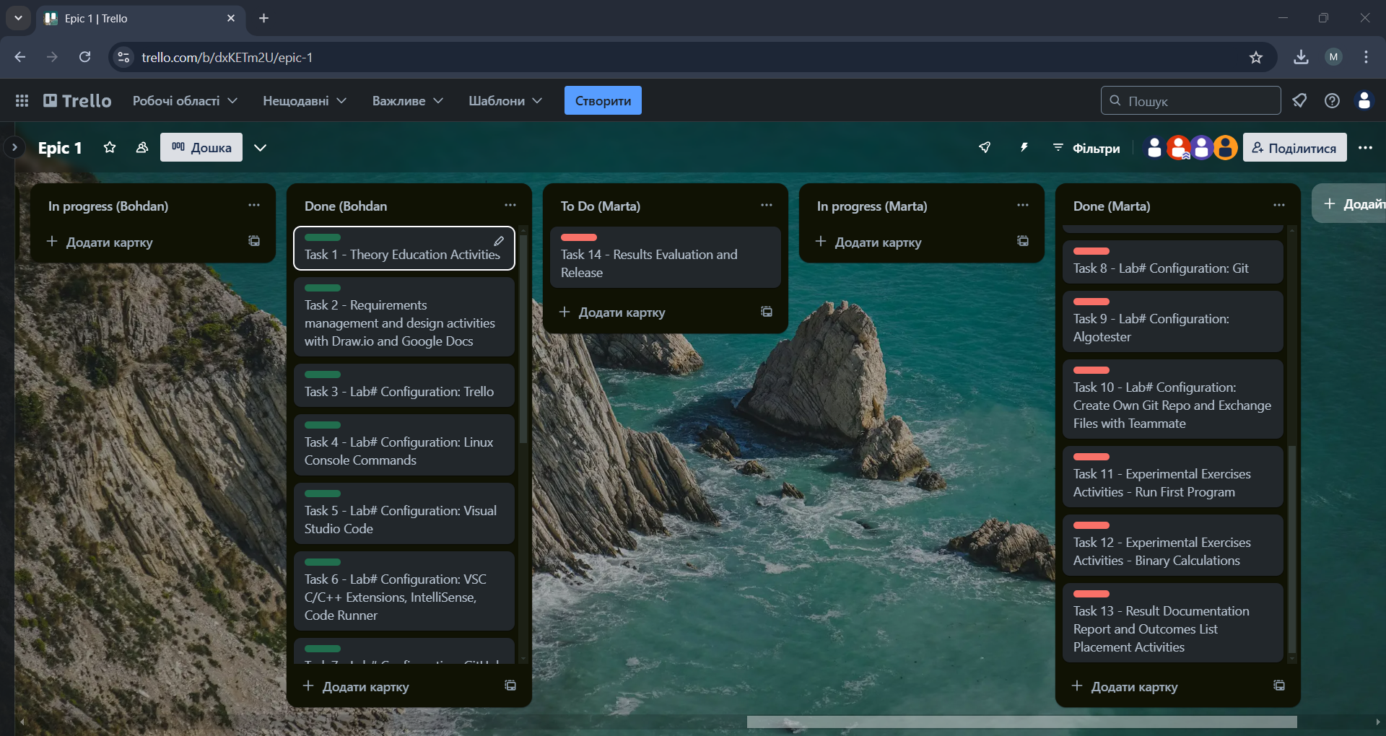

**Висновок**

Отже, у результаті виконання роботи я налаштувала середовище для виконання завдань - VS code, написала у ньому декілька програм, використовувала дебагер. Під час написання коду на практиці закріпила знання базових команд мови C/C++. Зареєструвалася на платформі Algotester та розв’язала одну з задач. Ознайомилася з основними Linux командами. Зареєструвалася на GitHub, опанувала Git, навчилася працювати з репозиторіями, гілками, робити коміти, пул-реквести. Ознайомилася з Trello, навчилася створювати блок-схеми у Draw.io. Виконувала обчислення у двійковій системі числення. Суттєвою була комунікація з командою, оскільки ми допомагали одне одному у вирішенні проблеми та ділилися власним досвідом.